**赏析下文，分析这篇文章是如何通过语言、句式、****要点内容、篇章结构来体现主题意义的？**

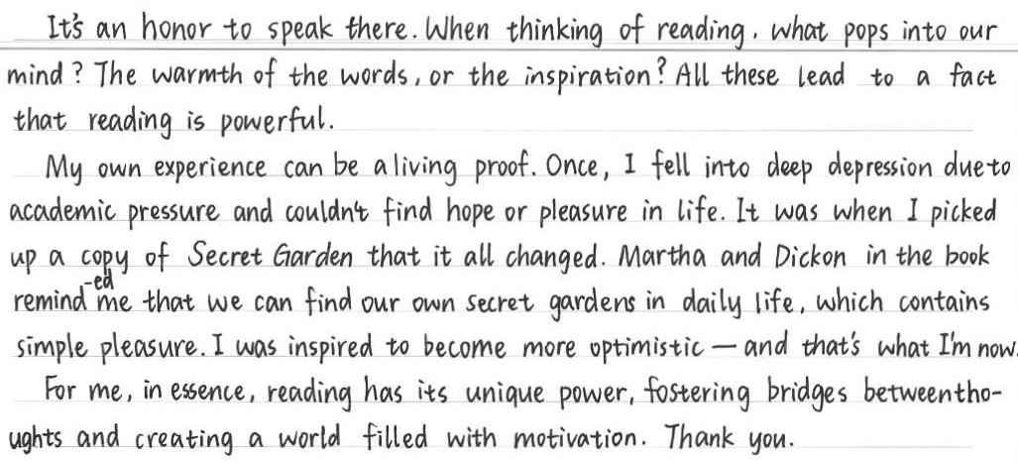

|  |  |
| --- | --- |
| 语 言 |  |
| 句 式 |  |
| 要点内容 |  |
| 篇章结构 |  |

**赏析下文，分析这篇文章是如何通过语言、句式、要点内容、篇章结构来体现主题意义的？**



|  |  |
| --- | --- |
| 语 言 |  |
| 句 式 |  |
| 要点内容 |  |
| 篇章结构 |  |